Übersicht | X-oil | Menü | Programme | Glossar | Themen | Update

Webaufträge
- Hauptseite Hauptseite Webaufträge
- FAQ FAQ xo040W Webaufträge

Artikelumsetzung
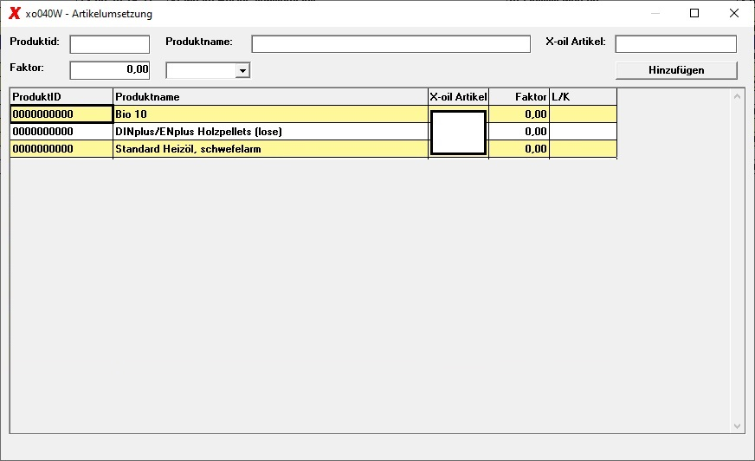Artikeltabelle für Zuordung ProduktID zu X-oil Artikel
Artikelumsetzungstabelle für ProduktID und X-oil Artikelnummer. Die Zuordnung erfolgt über den Produkttext vom Onlineportal zur X-oil Artikelnummer.

Übersicht | X-oil | Hauptseite Webaufträge FAQ xo040W Webaufträge | Menü | Programme | Glossar | Themen | Update

